++++++++++++++++++++++++++++++09年试卷分析+++++++++++++++++++++++++++++++++++

第一题：集合的证明：不满足的举反例，满足的证明

知识点：A-B = {x | x∈A and x ∉ B}

笛卡尔积

第二题：写下面的语句命题变量，谓词，量词和逻辑连接词。你可以自由选择任何命题变量和谓词。

知识点：propositional variable （命题变量）、predicate（谓语）、quantifier（量词）、logical connective（逻辑连接词）、Conditional statement（条件语句）、predicate logical statement（谓词逻辑语句）

例子：

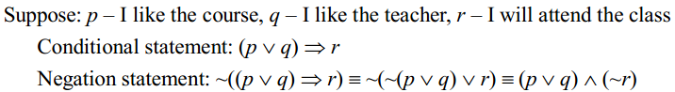

第三题：有向图与关系矩阵

知识点：传递闭包（t（R）=，可以直接看有向图），

对称闭包（if（a，b）∈R，把对称有序对（b，a）加到R上，扩成后的R就是s（R））

自反闭包（把所有自反有序（a，a）对加到R上去，扩充后的R就是r（R））

第四题：等价关系

知识点：证明等价关系：证明R是自反、对称、传递

等价类（课件中没找到）

第五题：函数，证明双射（bijection）

知识点：everywhere defined ： Dom（f） = A

onto（满射） ： Ran（f） = B

one to one（单射） ： f（a） = f（a’） iff a = a’

Dom ： R的定义域

Ran ： R的值域

第六题：哈斯图（Hasse diagram），极小元（minimal element），极大元（maximal element），最小元（least element），最大元（greatest element），上界（upper bound），下界（lower bound），最小上界（least upper bound），最大下界（greatest lower bound）

知识点：

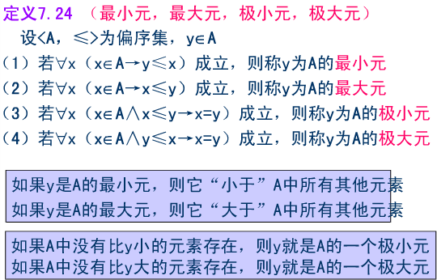

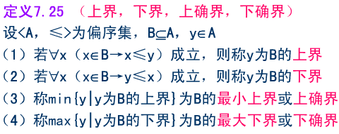

极大元：由哈斯图看，最上面的所有顶点

极小元：由哈斯图看，最下面的所有顶点

最大元or最小元：存在则唯一

上界：

下界：

最大下界（GLB）or最小上界（LUB）：存在则唯一

第七题：最大流的标记算法（labeling algorithm）（怎么选择开始的边）

第八题：最小生成树

Kruskal’s algorithm：找最小边（不能形成圈）

Prim’s algorithm：从某个点开始，找最小边直到所有点都找到（不能形成圈）

+++++++++++++++++++++++++++++++++++++++++++++++++++++++++++++++++++++++++++

++++++++++++++++++++++++++++++++需要注意的知识点+++++++++++++++++++++++++++

reflexive自反：Vx ：x∈A，（x，x）∈R

irreflexive反自反：Vx ：x∈A，（x，x）∉ R

symmetric对称：V（x，y） ：if（x，y）∈R → （y，x）∈ R

asymmetric非对称：V（x，y） ：if（x，y）∈R → （y，x）∉ R

antisymmetric反对称：V（x，y），V（y，x） ：if（x，y）（y，x）∈R → x = y

+++++++++++++++++++++++++++++++++++++++++++++++++++++++++++++++++++++++++++

+++++++++++++++++++++++++++10年试卷分析++++++++++++++++++++++++++++++++++++

第一题：集合的证明：不对的举反例，对的证明

1. if A为空集

第二题：证明下面的描述是不是重言式：可以用真值表

知识点：

第三题：有向图

1. 根据关系画有向图
2. 关系矩阵
3. 传递闭包：从有向图直接看，也可以用关系矩阵运算，R的4次方再取并

知识点：

第四题：等价与划分

1. 证明R是等价关系：自反，对称，闭包
2. A/R：划分

知识点：

第五题：置换（permutation）

1. 不相交的循环置换，个人认为应该是写成（1,3,2）。（4,5）。（6）
2. 置换的复合：P^-1：直接上下交换；p^n：n次复合（参照书本第205页）

知识点：

第六题：偏序

1. 哈斯图
2. 极大元，极小元，最大元，最小元

第七题：树的遍历

1. 把树画出来
2. 用postorder（后序遍历）算法画出树
3. 按照b的遍历算法，一步一步地把最后答案算出来，参见书本7.3第284页

知识点：先序遍历（preorder）：先找root（上面的点），如果左边有，遍历左边，然后遍历右边

中序遍历（inorder）：先找左边的，再到root，再到右边的

后序遍历（postorder）：先找左边的，再找右边的，最后才到root

PS. 以上三种遍历方法都有相应的step by step（就是第三问让你的做的事情），具体步骤参照书本7.3节第281页到284页

第八题：最小生成树：两个算法

第九题：欧拉

（a）判断是不是欧拉回路：使用定理1，看所有点的度数

知识点：

欧拉路径（path）：包含所有边一次且仅有一次

欧拉回路（circuit）：欧拉路径的起点与终点是同一点

定理1：如果一个点的度为奇数则不存在欧拉回路；如果图为连通图且所有点的度为偶数，则有欧拉回路

定理2：如果图有多于两个点的度为奇数，则没有欧拉路径；如果图为连通图且只有两个点的度为奇数，这有一条欧拉路径。欧拉路径一定开始于一个度为偶数的点且结束于另一个度为偶数的点。

弗洛莱算法（Fleury’s algorithm）：Fleury算法要求能不走桥就不走桥（）；简单来说就是一笔画问题，答案不唯一；

++++++++++++++++++++++++++++++++++++++++++++++++++++++++++++++++++++++++++++